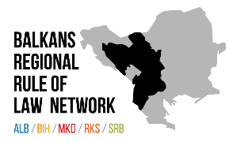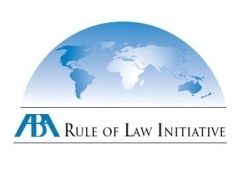



**Градење на капацитети и тренинг за адвокати за случаи кои вклучуваат родово базирано насилство и дискриминација**

Балканската регионална мрежа за владеење на правото[1] и Фондацијата партнерство за транспарентност[2], со поддршка од Хоган Ловелс[3] – меѓународна адвокатска фирма која е силно посветена на про-боно услуги и поддршка на женските иницијативи, ќе организираат тридневен тренинг во Охрид од 4-6 јуни за теми од родово базираното насилство и ефективно застапување на жртви од родово базираното насилство. Програмата ќе вклучи 20 претставници на адвокатската фела и граѓанското општество кои работат во оваа област.

Програмата е дизајнирана така што ќе го зголеми знаењето и вештините на адвокатите во застапување на жртви од ваквата проблематика како и ќе ги поврзи со претставници од граѓанското општество кои работат во областа на родово базираното насилство.

Тренингот ќе се одржува 3 дена и ќе ги покрие следните области:

• Семејно насилство (физичко, сексуално, психичко или економско насилство);

• Демнење;

• Сексуално насилство, вклучувајќи и силување;

• Сексуално вознемирување;

• Принуден брак;

• Осакатување на женските полови органи;

• Присилен абортус и присилна стерилизација.

Ќе бидат покриени домашната легислатива како и меѓународните стандарди вклучувајќи ги: Истанбулска конвенција, Европската конвенција за човекови права, релевантни директиви на ЕУ и Конвенцијата за елиминирање на сите видови дискриминација против жената.

Тренингот ќе биде многу интерактивен и учесниците ќе работат на случаи кои ќе адресираат прашања како што се мерките за заштита или барањата за надомест за штета, прибирање докази, составување на случаи од граѓанското право, застапување во кривични предмети и тужби против државните агенции.

За да се пријавите за тренингот, ве молиме испратете кратко мотивационо писмо и кратка биографија не подоцна од 16 мај на [lawyermk@mba.org.mk](mailto:lawyermk@mba.org.mk) или [intern@abaroli.mk](mailto:intern@abaroli.mk). Тренингот ќе биде на англиски јазик (ќе биде обезбеден превод на македонски).

1. <http://www.brrln.org/http/index.php?id=2&mv=1>
2. <http://ptfund.org/>
3. <https://www.hoganlovells.com/>